Официально опубликовано

в Информационном бюллетене

Белокалитвинского

городского поселения

от «05»июля 2024 года № 21

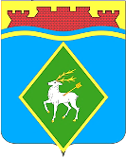

РОСТОВСКАЯ ОБЛАСТЬ

БЕЛОКАЛИТВИНСКИЙ РАЙОН

СОБРАНИЕ ДЕПУТАТОВ

БЕЛОКАЛИТВИНСКОГО ГОРОДСКОГО ПОСЕЛЕНИЯ

Р Е Ш Е Н И Е

04.07.2024 года № 108

г. Белая Калитва

**Об изменении границы муниципального образования**

**«Белокалитвинское городское поселение»**

На основании части 4 статьи 12 Федерального закона от   
6 октября 2003 года № 131-ФЗ «Об общих принципах организации местного самоуправления в Российской Федерации», статьи 10 Областного закона   
от 28 декабря 2005 года № 436-ЗС «О местном самоуправлении в Ростовской области», Устава муниципального образования «Белокалитвинское городское поселение», а также с учетом мнения населения Собрание депутатов Белокалитвинского городского поселения

**РЕШИЛО:**

1. Согласиться с необходимостью изменения границы муниципального образования «Белокалитвинское городское поселение» согласно приложению к настоящему решению путем передачи из состава территории муниципального образования «Белокалитвинское городское поселение» земельного участка площадью 15,16 га и включения его в состав территории муниципального образования «Нижнепоповское сельское поселение».

2. Настоящее решение вступает в силу со дня его официального опубликования.

3. Контроль за исполнением настоящего решения возложить на заместителя главы Администрации Белокалитвинского городского поселения Стацуру А.А.

### Председатель Собрания депутатов – глава

### Белокалитвинского городского поселения В.А. Рыжкин

Приложение

к решению Собрания депутатов

Белокалитвинского городского поселения

от «04» 07.2024 года № 108

«Об изменении границы муниципального

образования «Белокалитвинское

городское поселение»

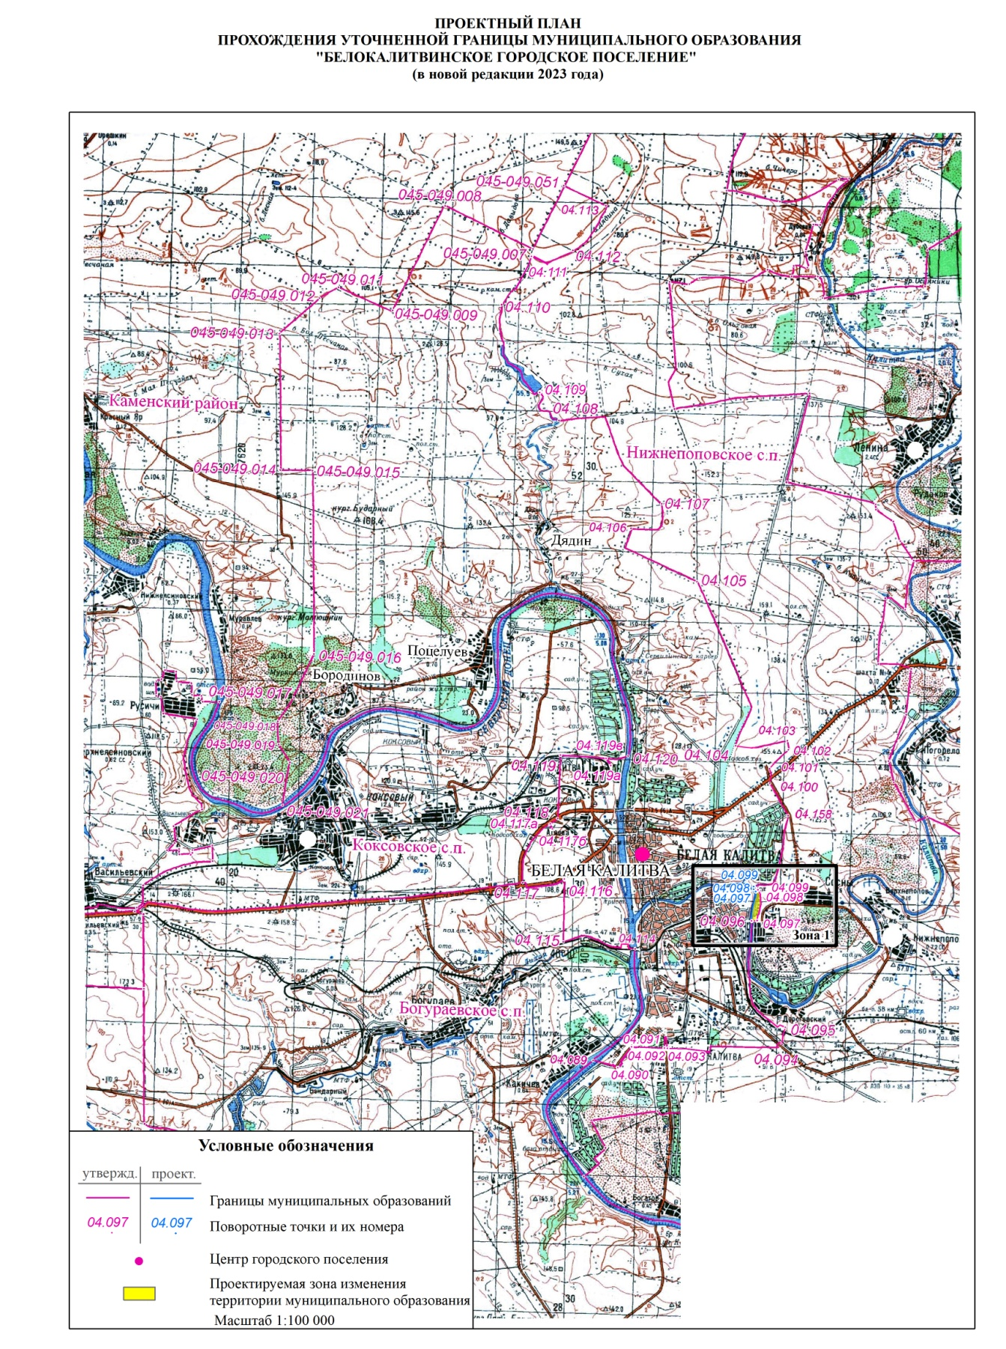**Проектный план прохождения уточненной границы муниципального образования «Белокалитвинское городское поселение»**

### Председатель Собрания депутатов – глава

### Белокалитвинского городского поселения В.А. Рыжкин